题目：智能制造关键技术与实施案例

个人简介：
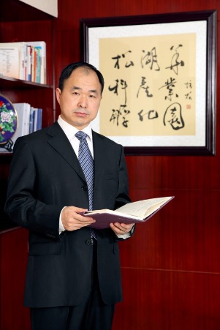
张国军，博士、教授、博士生导师，教育部长江学者特聘教授。现任制造装备数字化国家工程研究中心副主任，广东省智能机器人研究院院长，广东华中科技大学工业技术研究院常务副院长，松湖华科产业孵化有限公司董事长。
张国军教授是智能制造领域专家，牵头制定国家军用标准，发起国家数控一代示范工程并牵头首批国家支撑计划项目。发表论文80余篇，授权发明专利10余项，获得国家科技进步奖2项、省部级一等奖3项，是广东省智能制造专家委员会委员，广东省科技奖评审委员会委员。
自2008年以来，把华中科大工研院建设成为制造领域知名的新型研发机构，拥有一支600余人的研发团队和1000余人的产业化团队，为10,000多家企业提供了技术服务，建设了东莞第一个国家级孵化器和6个华科城产业园，孵化企业300余家，其中自主创办企业50余家，国家高新技术企业40余家，新三板挂牌企业7家，主板上市后备企业3家。建设的劲胜智能制造车间是国家首批智能制造示范点，是全国智能制造现场会唯一示范点。被《焦点访谈》、《人民日报》誉为“全国新型科研机构的典型代表”。

